BUNTE NISTHILFEN
Wir bauen Insekten-Dosen
Wildbienen, Florfliegen und andere Insekten freuen sich über einen passenden Ort zum Nisten. So sehen die Unterschlüpfe sogar richtig hübsch aus! Vielleicht kannst du auch ein Flugzeug oder etwas anderes Cooles daraus machen.

Für eine Insekten-Dose braucht ihr:
1 Blechdose
bunte Wolle
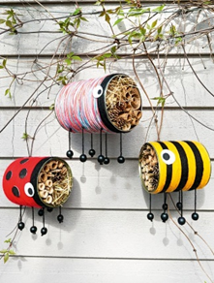
Schere
Holzperle
weißer und schwarzer Filz
Klebstoff
Hammer
Nagel
Draht
Füllmaterial (zum Beispiel Bambusstäbe, Röllchen aus Wellpappe, Holzwolle, Stroh, dünne Zweige)

So geht’s:
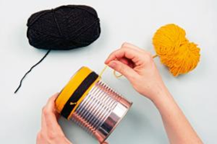
1: Umwickle die Dose mit Wolle. Möchtest du die Farbe wechseln, schneide den Faden ab und knote einen anderen an das lose Ende. Zum Schluss verknotest du das Ende des letzten Fadens.

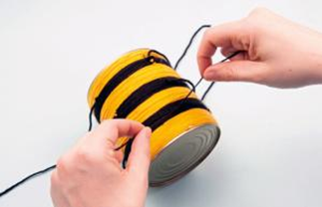

2: Knote sechs gleich lange Fäden an die Unterseite deiner Dose – das werden die Insekten-Beinchen.
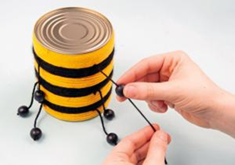
3: Fädele je eine Holzperle an die Enden der Fäden. Mit einem dicken Knoten sorgst du dafür, dass die Perlen dort auch bleiben.

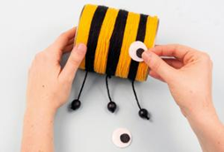
4: Schneide je zwei große weiße und zwei kleinere schwarze Kreise aus dem Filz aus. Klebe die schwarzen Kreise auf die weißen Kreise. Die fertigen Augen klebst du auf der linken und rechten Seite der Dose fest.

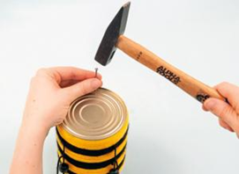
5: Loche den Dosenboden wie auf dem Bild zu sehen vorsichtig mit Hammer und Nagel

Natürlich kann man auch einfach eine kunterbuntes Nisthäuschen machen aus verschiedenen Wollresten.

